XX536 scheda creata il 2 febbraio 2026
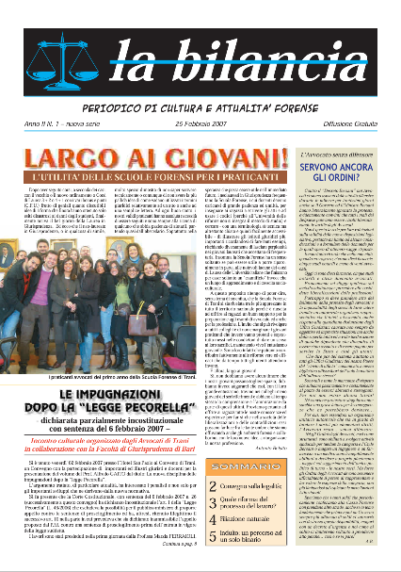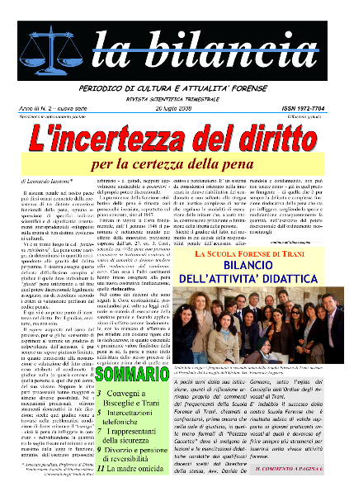
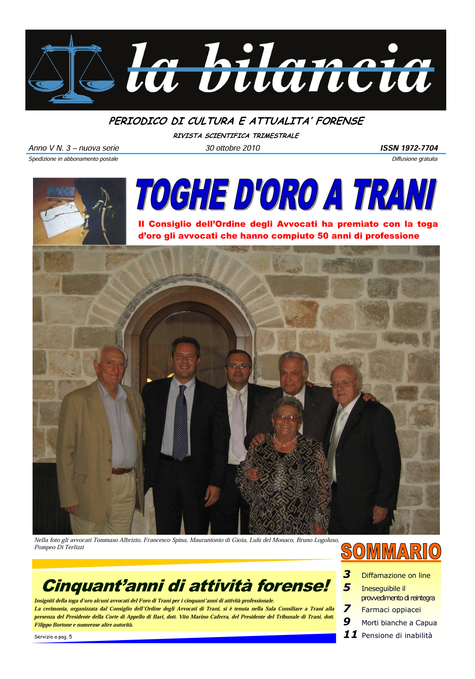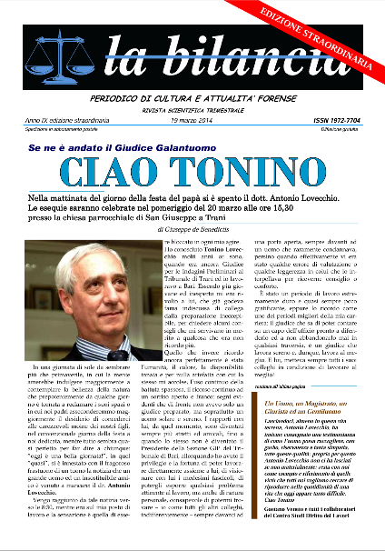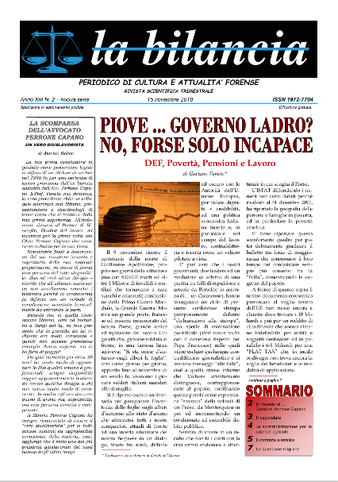
Descrizione storico-bibliografica
La *bilancia : periodico a cura degli avvocati e procuratori di Bisceglie. - Anno 1, n. 1 (1 ottobre 1988)-anno 2 (1989). - Bisceglie : [s. n., 1988-1989]. – 2 volumi : ill. ; 34 cm. ((Periodicità non determinata. - CFI0157071
Autore: Italia : Pretura di Bisceglie

La *bilancia : periodico di cultura e attualità forense : rivista scientifica trimestrale / Associazione avvocati Bisceglie. - Foggia : L'editrice, 2006-2018. – 13 volumi ; 34 cm. ((Descrizione basata su: nuova serie, anno 2, n. 1 (25 febbraio 2007). - ISSN 1972-7704. - BA10114575
Autore: Associazione avvocati Bisceglie
Copia digitale: n.1(2007); n.2(2008); n.1(2010); n.3(2010); n.1(2013); 19 marzo 2014; n.2(2018)

Soggetto: Avvocati - Bisceglie - Periodici

